Nomor : 024/KEMA-UNLA/KEMA-FT/HMJ-IF/VII/2023

Lampiran : -

Perihal : **Undangan**

Kepada Yth **: Demisioner Ketua Himpunan**

**Periode 2021/2022**

Di Tempat

Dengan Hormat,

Sehubungan akan diadakannya Kegiatan “**Penyerahan PDH**” Struktural Himpunan Mahasiswa Jurusan Informatika Universitas Langlangbuana (HMJ IF UNLA). Maka kami selaku Struktural Himpunan Mahasiswa Jurusan Informatika Universitas Langlangbuana **Mengundang Demisioner Ketua Himpunan periode 2021/2022** untuk menghadiri kegiatan tersebut, Kegiatan akan dilaksanakan pada :

Hari, tanggal : Sabtu, 22 Juli 2023

Waktu : 19.00 WIB - Selesai

Tempat : Kampus UNLA

Demikian surat undangan ini kami sampaikan. Atas segala perhatian dan kerjasamanya, kami ucapkan terima kasih.

**Bandung, 18 Juli 2023**

**KELUARGA MAHASISWA**

**HIMPUNAN MAHASISWA JURUSAN INFORMATIKA**

**UNIVERSITAS LANGLANGBUANA**

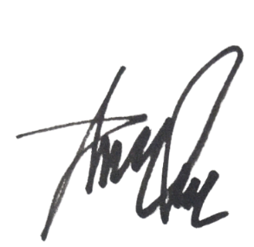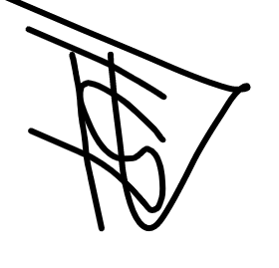

|  |  |
| --- | --- |
| D:\#KULIAH\BEM-FT 2018-2019 (TAUFIK)\Photoshop\Logo\New folder\cap IF.png**Ketua HMJ**  **Informatika**  **Ardhi Yoga Pradopo**  **NPM. 41155050200012** | **Sekjen HMJ**  **Informatika**  **Faizulhaq Febriansah Nurmahpudin**  **NPM. 41155050200038** |

Tembusan :

Arsip